Федеральное агентство по образованию

Государственное образовательное учреждение

высшего профессионального образования

«Южно-Уральский государственный университет»

Кафедра "Прикладной математики"

ОТЧЁТ ПО ЛАБОРАТОРНОЙ РАБОТЕ №2

по дисциплине «Эконометрика»

Тема: «Моделирование временного ряда»

Выполнил:

Проверил: Литвинов А.О.

«___» _________ 2016 г.

Челябинск - 2016

**library**("dplyr")

**library**("ggplot2")

**library**("GGally")

**library**("psych")

**library**(quantmod)

**library**(lmtest)

**library**(strucchange)

*#Дан временной ряд потребления электрической энергии по ОЭС Урала за 2 месяца.*

*#Необходимо:*

*#1. Построить график временного ряда*

*#2. Проверить автокорреляцию уровней временного ряда, оценить наличие тенденции и периодических колебаний*

*#3. Определить наличие тенденции методами сравнения средних и Фостера-Стюарта*

*#4. Провести сглаживание временного ряда методом скользящей средней при g=2,3,5,6 и на основе результатов автокорреляции. Построить графики*

*#5. Обосновать выбор вида тенденции. Построить модель по выбранной тенденции*

*#6. Оценить адекватность полученной модели с помощью критерия серий, критерия Стьюдента,критерия Дарбина-Уотсона*

*#7. Посчитать дисперсию остатков, среднюю ошибку аппроксимации, коэффициент детерминации. Сделать вывод о полученных результатах*

*#8. Провести тест Чоу для временного ряда своего варианта и последующего*

X = **data.frame**(

index = **c**(1:61),

value = **c**(590426,598539,592443,594720,575901,570319,596480,593475,592177,594807,595212,577716,

576297,603203,605376,609844,614798,614393,599636,596120,623175,637830,633386,634110, 630271,610160,606666,639621,631575,622167,621295,634864,621002,613055,645259,654188, 648901,655976,658441,636323,630937,660735,669556,661558,657473,660151,635632,624844, 654731,655316,663130,667519,674324,660260,657687,692815,697181,697266,686079,682641, 665309))

**plot**(X$value, type = "l")

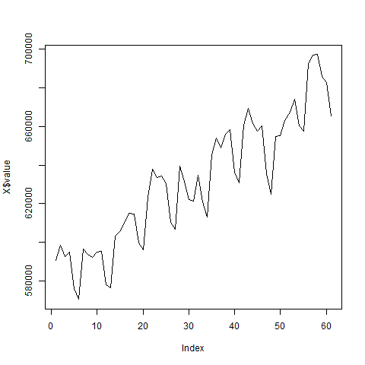

*# по оценке на глаз можно предположить, что есть и тенденция и периодические колебания*

**acf**(X$value)

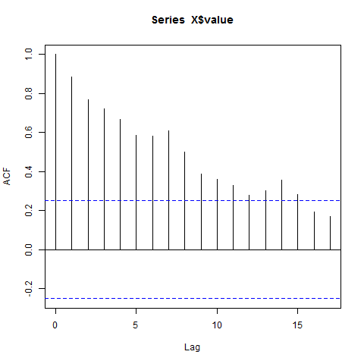

*# видим затухающую корреляционную связь, но так же видим, что есть два всплеска - с лагом 7 и 14 – следовательно есть периодические колебания с лагом 7*

*## метод сравнения средних*

X2 <- **data.frame**(x1 = X$value[1:30], x2 = X$value[31:60])

**var.test**(X2$x1, X2$x2)

*# p == 0.458 -> не можем отвергнуть гипотезу об отстутстрии наличия тенденции*

*#сглаживание временного ряда*

**plot**(X$value, type = "l")

smoothX <- **data.frame**(value = **SMA**(X$value, n=7)[7:61], index = c(7:61))

**plot**(**SMA**(X$value, n=2), type = "l")

**plot**(**SMA**(X$value, n=3), type = "l")

**plot**(**SMA**(X$value, n=5), type = "l")

**plot**(**SMA**(X$value, n=6), type = "l")

**plot**(**SMA**(X$value, n=7), type = "l")

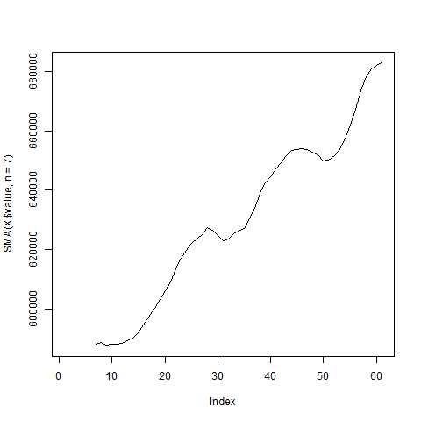

*# буду рассматривать видимую тенденцию, как имеющую монотонный характер развития и с отсутствующими пределами роста, так как полагать обратное не позволяют имеющиеся данные или какие-либо априорные предположения*

*# буду аппроксимировать с помощью линейной функции*

linearModel <- **lm**(value~index, data = smoothX)

predictedValue <- **predict**(linearModel, newdata = X)

*# визуализация полученной модели*

**ggplot**(data = X, **aes**(x = X$index, y = X$value)) +

**geom_line**(**aes**(x = X$index, y = X$value, color='Исходное' ), size=1) +

**geom_line**(**aes**(x = X$index, y = SMA(X$value, n=7), color='Сглаженное' ), size=1) +

**geom_line**(**aes**(x = X$index, y = predictedValue, color='Аппрок функция'), size=1.5)

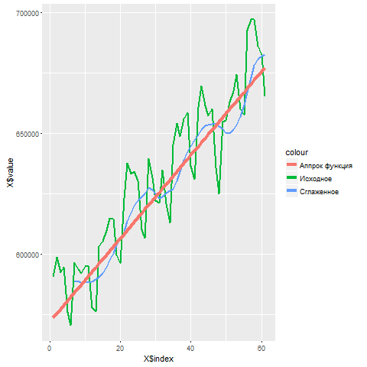

*# тест стьюдента*

**t.test**(predictedValue, X$value)

*# p-value = 0.318*

FosterStuart <- function(data)

{

u = c()

l = c()

for(i in c(2:length(data)))

{

u[i] = 1

l[i] = 1

for(j in c(1:(i - 1)))

{

if(data[j] > data[i])

{

u[i] = 0

}

if(data[j] < data[i])

{

l[i] = 0

}

}

}

u <- u[2:length(u)]

l <- l[2:length(l)]

d <- u - l

S <- u + l

lf <- sqrt(2 * log(length(data)) - 3.4253)

ff <- sqrt(2 * log(length(data)) - 0.8456)

trendD <- d / ff

trendMean <- (S - ff^2) / lf

print(t.test(trendD)$p.value)

print(t.test(trendMean)$p.value)

}

FosterStuart(X$value)

# 0.0001789607

# 4.694018e-71

# Проверяли схожесть выборок с распределением стьдента, что дало бы нам право уверждать об отсутвии тренда

# этого не произошло p-value ~ 0, что определяет наличие тренда

*# дисперсия остатков*

D <- **var**(X$value - predictedValue)

*#178108128*

*#средняя ошибка аппроксимации*

meanError <- **sd**(X$value - predictedValue) * **sqrt**(1 / **length**(X$value))

*#1708.744*

*#коэффициент детерминации*

ESS <- **sum**((X$value - predictedValue)^2)

RSS <- **sum**((predictedValue - **mean**(X$value))^2)

TSS <- ESS + RSS

R2 <- RSS / TSS

***#0.821***

*#* ***Вывод:*** *полученная модель достаточно точно описывает имеющиеся данные, это можно увидеть по графику: средняя ошибка аппроксимации равна 1708.744, по 1708.744 / (max(X$value) - min(X$value)), составляет 1.3%. Коэффициент детерминации равен 0.821, что близко к 1, что говорит нам о достаточно хорошем приближении полученной моделью. По имеющейся визуализации, также можно сделать вывод об адекватности полученной модели. Итого полученная модель* ***y = 571847 + 1729.281 * x*** *.*

**sctest**(X$value ~ X$index, type = "Chow", point = 3)

#F = 1.4205 p-value = 0.25

XNextVar = **data.frame**(

index = **c**(1:61),

value = **c**(662518,691382,692374,668756,703739,704328,690950,690747,724970,722096,715979,719874,

719728,697580,686153,716357,714158,718562,712711,712649,692551,687253,716339,719423,

713451,717397,717757,694335,682747,710200,708590,712710,709806,711320,696756,706487,

749616,755118,753741,759247,764749,743912,734287,764344,779517,788502,796149,794054,

775035,769339,799751,799042,787669,779511,771765,746092,742401,756150,746574,752355,

735131)

)

**plot**(XNextVar$value, type = "l")

**sctest**(XNextVar$value ~ XNextVar$index, type = "Chow", point = 3)

# F=0.39389, p-value = 0.6763